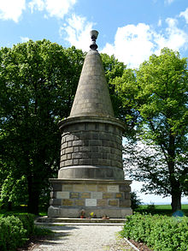 Žižkova mohyla.

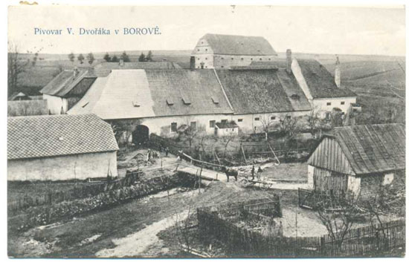

Pivovar v Havlíčkově Borové- zde se narodil můj tatínek.

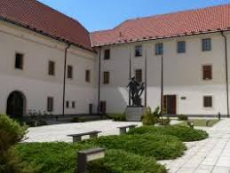 To je můj rodný dům, zámek v Přibyslavi.